Projekti - The project | STANDARD WARP  Kudottujen kankaiden suunnittelu, Tekstiilimallisto, Advanced Woven Fabrics |  | 3
Sidos - Weave structure | Toimikas, palttina, 2- ja 4- langan panama, ripsi  Twill, plain weave, basket weave, rib
Loimen pituus - Warp length | 20 m (2/2022)
Loimen tiheys - Warp density | 6 ends - lankaa/cm
Loimen lankaluku - Yarn count | 494 ends - lankaa
Kaiteen/Pirran numero - Reed | 30:2
Loimilangan materiaali - Warp material | ”ESITO kampavilla” Nm 8,5/2  Sävy (Shade): 8094 vaaleanharmaa (light grey) 100%WO
Kudelankojen materiaali - Weft materials
Kuteen tiheys - Weft density | kuteita – picks / cm
Kaideleveys - Width in reed | 82 cm
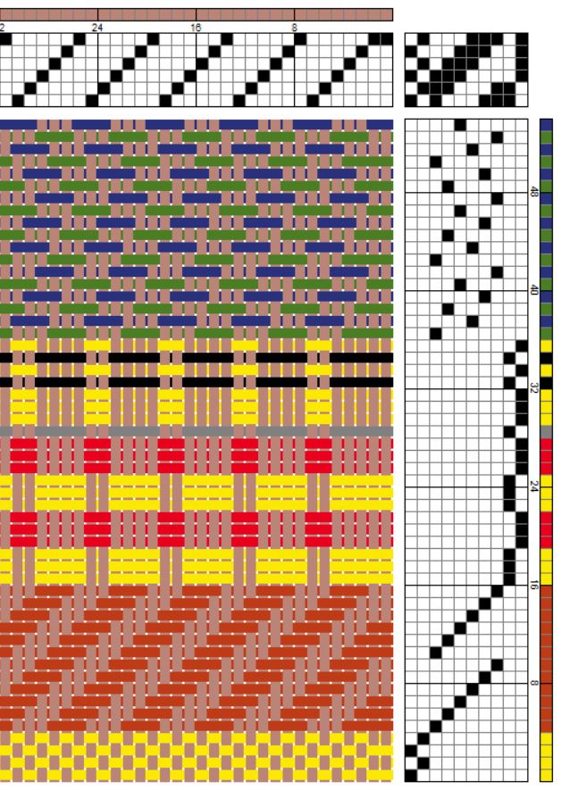
Loimen metrihinta – Price per meter:
9,20 € / m

Luontiohje:
Luodaan 494 lankaa kahdelta päältä = 247 sisarusta

Loimen pituus 13-14 metriä (18,5 väliä luomapuissa)

Niisitään kuudelle varrelle suoraan, jätetään molempiin reunoihin 1 kpl loimilanka niisimättä (=reunalanka) otettu huomioon lankaluvussa

